 | CÔNG TY CỔ PHẦN QUỐC TẾ TIAMO  Web: www.tiamo.com.vn ; Mail: Tiamo.jsc@gmail.com; contact@tiamo.com.vn  Tel: 04.355.77.270 - 04.33.700.700 ; Fax: 04.355.78.108 ; Hotline: 09.7777.1586  Văn Phòng giao dịch: 5/116 Nguyễn Xiển - Thanh Xuân - Hà Nội - VN  ĐKKD: 11/190 Hạ Đình - Thanh Xuân - Hà Nội –Việt Nam | CÔNG TY CỔ PHẦN QUỐC TẾ TIAMO  Web: www.tiamo.com.vn ; Mail: Tiamo.jsc@gmail.com; contact@tiamo.com.vn  Tel: 04.355.77.270 - 04.33.700.700 ; Fax: 04.355.78.108 ; Hotline: 09.7777.1586  Văn Phòng giao dịch: 5/116 Nguyễn Xiển - Thanh Xuân - Hà Nội - VN  ĐKKD: 11/190 Hạ Đình - Thanh Xuân - Hà Nội –Việt Nam

HƯỚNG DẪN SỬ DỤNG CÂN SÀN
BỘ CHỈ THỊ OHAUS T31P
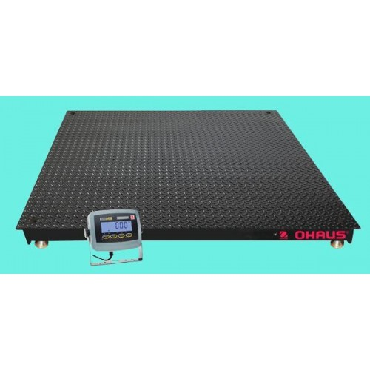

- Thông tin sản phẩm : T31P OHAUS
  - ABS nhựa khô sử dụng
  - Đơn vị lb, oz, lb: oz, g hoặc kg
  - 100 giờ pin sạc nội bộ
  - Màn hình LCD có đèn nền
  - Độ phân giải tối đa 20,000d
  - 6,000d NTEP chứng nhận và Đo lường Canada chấp thuận pháp lý
  - Kết nối 4 loadcell 350 ôm
  - Mức lọc điều chỉnh để đáp ứng yêu cầu của môi trường công nghiệp
  - Cổng RS232C cho in ấn hoặc kết nối với máy tính
- Các phím chức năng
  - ON/OFF Mở và tắt nguồn
  - TARE Trừ bì
  - ZERO Đưa về trạng thái 0000
  - MODE Chức năng cài đặt
  - FUNCTION Chức năng cài đặt
  - PRINT
- Các ứng dụng của cân
  - Chế độ trừ bì
Để trừ bì ta đặt trọng luợng cần trừ lên cân rồi thao tác nhấn phím TARE
Chú ý:
- Không được phép cân khi bộ chỉ thị chưa hiển thị Zero.
- Cung cấp nguồn điện ổn áp 220V AC/50Hz. Khi sử dụng hết pin phải cung cấp nguồn điện 220V AC/50Hz cho đầu cân thì khi đó mới sử dụng .Không được dùng chung đường dây với các thiết bị gây nhiễu lớn như máy hàn hồ quang, động cơ, máy ngắt …
- Cân phải được đặt trên mặt phẳng vững chắc , mặt bàn cân phải được ngang bằng, 4 góc bàn cân phải tiếp xúc tốt với nền không cập kênh.
- Không đặt hàng lên cân quá mạnh, gây sốc cho cân.
- Không được cân quá mức cân và sử dụng sai chức năng của cân.
- Khi hết giờ làm việc, không cân phải tắt điện, cắt cầu dao nguồn cung cấp điện cho cân để giữ tuổi thọ cho linh kiện điện tử.

Mọi thắc mắc xin liên hệ : ĐT: 09.7787.4985

